ХУДОЖНИК И ИСКУССТВО ТЕАТРА, ФОТОГРАФИИ, КИНО И ТЕЛЕВИДЕНИЯ

1. Техническое средство, позволяющее создавать картину видимого мира в изображениях, дублирующих реальность.
¹
²
³
⁴
⁵
2. Повторная съёмка эпизода фильма.
3. Вид искусства, к которому относятся музыка и литература
4. Основа документального кино. 5. Вид театра, к которому относятся опера, оперетта, мюзикл, балет.

6. Назовите ключевое слово кроссворда _____________________________________________________

7. Объясните значение ключевого слова _____________________________________________________

_________________________________________________________________________________________

_________________________________________________________________________________________

8. Что из перечисленного не относится к терминам искусства фотографии?
а) фокус б) вспышка в) кадрирование г) выдержка д) звук

9. К повествовательным экранным жанрам телевидения не относится:
а) репортаж б) зарисовка в) очерк г) интервью

10. День рождения кинематограф – 28 декабря 1895 года – день, когда братья Луи и Огюст Люмьер устроили первый в истории публичный просмотр программы своих короткометражных фильмов. Лента, которая произвела наиболее эмоциональное впечатление на зрителей называлась

_________________________________________________________________________________________
11. Зачеркните два неверных слова в предложениях:
а) К видам кинематографа относятся фильмы: документальный, детектив, анимационный, игровой, фантастический, научно-популярный. .
б) Основными средствами выразительности балета являются музыка, вокал, движения, речь, танец.

12. Установите соответствие между мастером кинематографа и видом, в котором он творил
Уолт Дисней документальное кино Дзига Ветров игровое кино
Сергей Эйзенштейн анимационное кино

13. Исправьте ошибку в предложениях:
а) Жанр театрального искусства, который изображает страдание людей, неотвратимость судьбы называется комедия.
б) Монтажное соединение небольшого количества планов, придающее изобразительно-смысловое содержание отснятому материалу называется кинослово в) Неигровая сиюминутность, подлинность происходящего на экране, показ реальных людей в реальном течении времени – это основа кино игрового.

14. Перечислите профессии художников, связанных с искусством театра________________________

_________________________________________________________________________________________

_________________________________________________________________________________________

_________________________________________________________________________________________

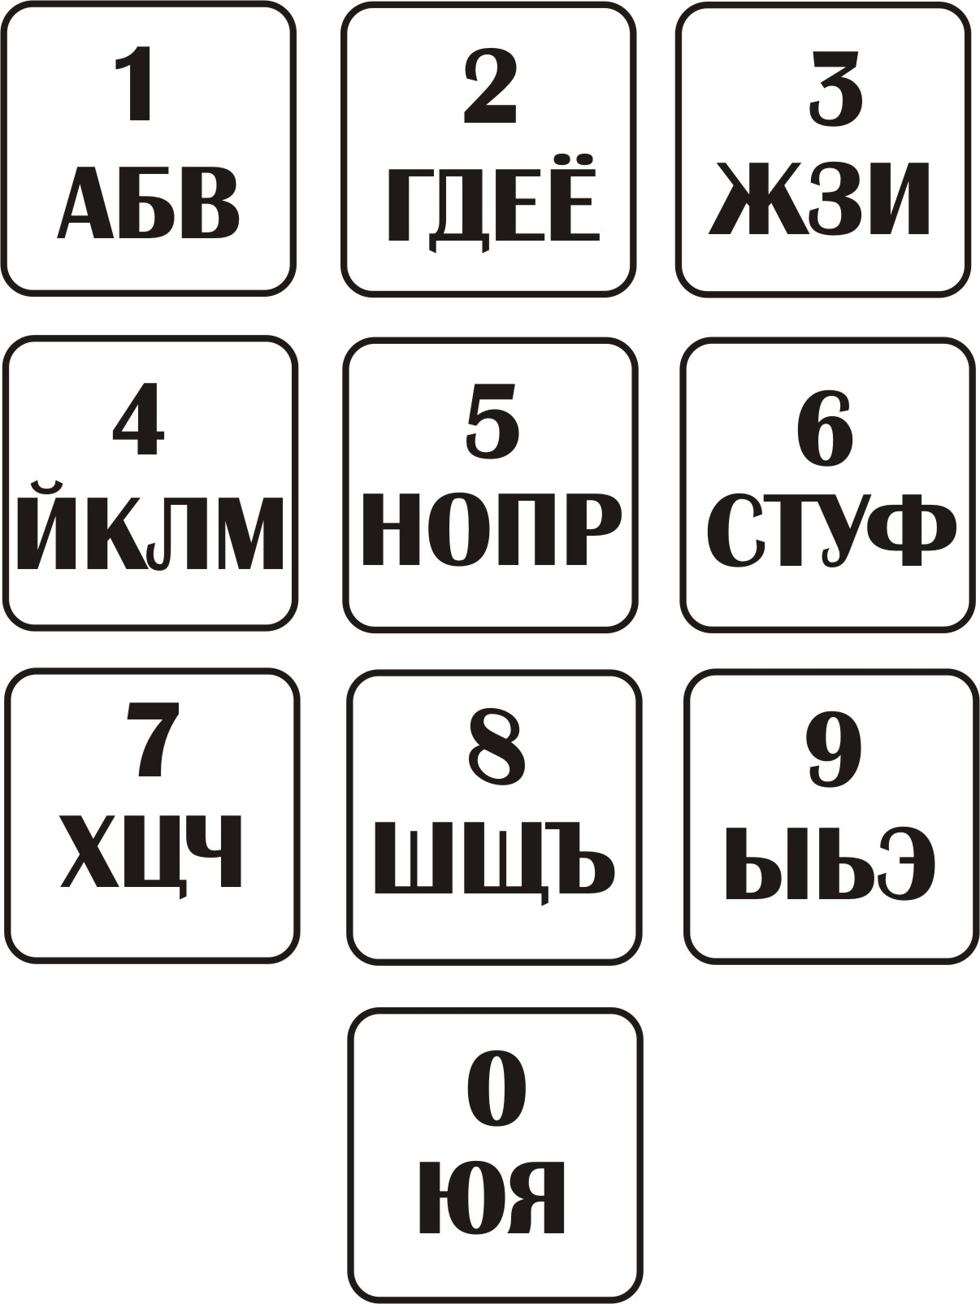
15. 9602 – термин в кино и телепрактике заимствованный из живописи, музыки, литературы и философии.

16. 76253266125510 – вид фотографии, отражающей творческое видение фотографа.

